Lingo Testen

Code getest met functionele testen volgens de testplan de uitslag was zoals als het verwacht (zie test.py)

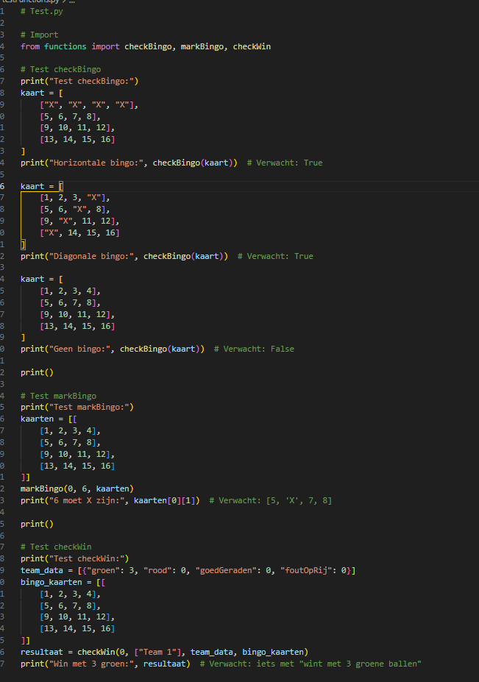

Het speeltje voldoet aan alle Functionele eisen die genoemd waren (zie casussen/Lingo)

Lithe heeft netjes met verschillende bestanden gewerkt en heeft scheiding gemaakt tussen logic layer , data layer en presentatie layer.

Gebruiksaanwijzer was correct en passend met dit speel

Flowchart is correct met de logica van het speeltje

